INSTITUTO FEDERAL DE EDUCAÇÃO CIÊNCIA E TECNOLOGIA DE SÃO PAULO CURSO TÉCNICO EM INFORMÁTICA INTEGRADO AO ENSINO MÉDIO

Vacinação

Gabriel Eduardo

Guilherme Cultorato

Vinicius Henrique de Almeida

Orientador

Prof. Ricardo Nogueira de Figueiredo

Araraquara

01 de agosto de 2021

Sumário

Resumo 3

Contextualização 3

Objetivo geral 4

Objetivos específicos 4

Motivação e Justificativa 4

Método 5

Detalhamento do Projeto 6

Requisitos funcionais 6

Requisitos não funcionais 7

Diagrama Entidade Relacionamento 8

Avaliação de Usuários 9

Resultados obtidos 14

Ambiente de teste 14

Resultados Obtidos 14

Telas 15

Interface 15

Login – Paciente 16

Carteirinha 17

Logout e Home 17

Home agente – Restrito 18

Agente – Paciente 18

Agente – Vacina 19

Agente – Doses 19

Agente – Agendamento 20

Agente – Lotes 20

Home Administrador – Restrito 21

Administrador – Paciente 21

Administrador – Gerenciamento de locais 23

Considerações Finais 24

Referências Bibliográficas 25

# Resumo

Sistema web para o gerenciamento do controle de vacinação através de uma carteirinha online, onde há estabelece um controle das vacinas com o propósito de tornar a vacinação mais eficiente e confiável, tanto para o local de aplicação quanto para o indivíduo. Nesse projeto é apresentado detalhamentos de sua criação, requisitos funcionais e não funcionais, metodologias, testes, avaliações, etc.

Palavras-chaves: vacina; vacinação; importância; pandemia; indivíduos, projeto;

# Contextualização

Diante de um movimento de Anti-vacina que ganha cada vez mais força com o passar do tempo, devemos ressaltar a importância de se vacinar, pois ela é uma forma efetiva de controlar surtos de vírus e uma forma de preparar nosso organismo para combater esses “intrusos”, assim, evitando situações caóticas como epidemias, surtos repentinos de doenças já consideradas erradicadas e até mesmo pandemia.

Doenças altamente contagiosas e em abundância no passado, como exemplo, tétano, caxumba, sarampo, etc. Foram praticamente erradicadas do Brasil, isso é justificado pelos altos índices de vacinação em crianças. Dito isso nosso projeto visa a criação de um sistema no qual demonstra uma carteira de vacinação online, onde os indivíduos poderão ver as informações de local, agendamento e vacinas aplicadas.

Desta forma, o objetivo desse projeto é otimizar o sistema de vacinação e informar os indivíduos sobre as vacinas que serão aplicadas, mostrando as informações cruciais como agendamento, local, tipo de vacina, doses, etc.

# Objetivo geral

Em termos gerais nosso objetivo é promover a vacinação e torna-la ainda mais eficaz mostrando as informações para as pessoas, dessa forma as pessoas seriam informadas sobre o que será aplicada e onde serão aplicadas, fazendo com que haja um descongestionamento das aplicações. Podendo até mesmo evitar a perda de algumas doses, pelo fato de não terem sido aplicadas na hora correta ou que sobrou por falta de estimativas.

# Objetivos específicos

* O sistema possui uma construção de banco de dados para o armazenamento das informações adquiridas; seja nome, número, id, etc.
* Criação de páginas utilizando HTML e PHP, com formulários, cadastro e login.
* Cadastro de indivíduos e vacinas.
* Consultas de dosagem, lote, etc.
* Consultas sobre as informações individuais dos pacientes.
* Criação de páginas privadas, como agentes e administradores.
* Utilização de CSS, JS, entre outras ferramentas para tornar o site visualmente confortável e de fácil navegação.

# Motivação e Justificativa

A maior motivação para o desenvolvimento desse sistema foi a pandemia no qual estamos vivenciando, pois, essa pandemia se tornou uma das maiores crises sanitárias e hospitalares em que o Brasil já vivenciou, segundo a Fiocruz. O desespero e o caos causado por essa nova variante do sars-cov-2, mobilizou equipes médicas em quase todas as regiões do país e tudo isso era previsível e possivelmente poderia ter sido evitado. De acordo com o ex-ministro da Saúde José Gomes Temporão, “O governo federal rejeitou a ciência, rejeitou a saúde pública, brigou contra as evidências. Nós nunca tivemos uma política de comunicação pesada, orientando, esclarecendo, mobilizando. E o resultado macabro e dramático é essa crise humanitária que nós vivemos hoje”, comentou José Gomes. E outra motivação foi o fato de fake News e demonização da ciência, no sentido que a ciência começou a se tornar algo ruim (querem nos matar ou controlar), principalmente em relação a vacinas. Muitas fake News vieram à tona esse ano, muitas ridicularizando e negando o impacto positivo que a vacina traz.

“Anvisa alerta a população sobre a disseminação de fake news, ou seja, notícias falsas, relacionadas às vacinas contra Covid-19. Estas informações estão sendo divulgadas com o objetivo de desencorajar as pessoas quanto ao uso das vacinas. Os materiais (textos e vídeos) falsos são, na maioria das vezes, repassados por meio das redes sociais. Eles têm conteúdo apelativo para fazer com que o receptor, ou seja, aquele que recebe o conteúdo, acredite naquilo que está sendo dito ou mostrado. Dados são manipulados e realidades distorcidas a fim de criar um ambiente de desinformação e, portanto, prejudicial a todos”.

Pretendemos auxiliar no combate a essa onda de informações falsas através desse sistema, mostrando a origem de algumas vacinas, procedência, etc. E talvez as pessoas possam compreender a situação delicada no qual nos encontramos e tomar a decisão mais sábia e adequada para o momento, vivemos em um momento onde o coletivo é ainda mais importante que o individualismo.

# Método

Para a realização da criação do projeto foi necessários levantamentos de requisitos e desenvolvimento de protótipos, tanto em linguagem de programação como em desenhos (MeR – Entidade relacionamento). A primeira etapa foi pesquisar sobre temas parecidos caso houvessem para nós utilizarmos de referência, pois bem, dentro do campus IFSP – Araraquara, não conseguimos encontrar nenhum outro projeto semelhante, recorremos ao antigo professor do 4º de informática, porém nada foi esclarecido. Encontramos um modelo de TCC e que a partir da análise feita conseguimos utiliza-lo como uma referência, obviamente criando outros parâmetros para ficar mais “completo”.

# Detalhamento do Projeto

O projeto foi divido em algumas etapas, a primeira foi tentar responder a algumas perguntas. “Para que nosso projeto irá servir? E como as pessoas irão utilizar?”. Logo em seguida, pesquisamos referências bibliográficas e projetos semelhantes a essa questão. A pesquisa indicou que há poucos sistemas web voltados para esse propósito e que muitos são complexos, então nosso sistema deveria ser mais fácil de usufruir para torna-lo acessível e eficiente. A próxima etapa foi a criação da parte escrita do projeto, composto por: Contextualização, Objetivos, Métodos, Motivação e Justificativa, Fundamentação Teórica, Trabalhos relacionados, Resultados esperados e Referência bibliográfica. O elemento Método foi criado utilizando os requisitos funcionais e não funcionais do sistema, e posteriormente foi desenvolvido o protótipo de baixa fidelidade, um diagrama de entidade relacionamento (DER). E a última etapa é a criação do sistema em linguagem de programação e após isso colher o feedback dos usuários para possíveis melhorias e para verificar se é realmente mais fácil de utilizar.

# Requisitos funcionais

RF01 – Cadastrar Usuários no sistema:

**Descrição**: O sistema deve permitir que o usuário insira seus dados e que haja uma validação para permitir o cadastro

RF02 – Autenticação no sistema:

**Descrição**: O sistema deve permitir a autenticação do usuário e redireciona-lo a página inicial.

RF03 – Pesquisar vacinas no sistema:

**Descrição**: O sistema deve exibir informações sobre as vacinas.

RF04 – O sistema deve permitir que os agentes tenham informações sobre os pacientes

**Descrição**: O sistema deve permitir verificação de informações de pacientes por parte dos agentes.

RF05 – O sistema deve permitir que os agentes tenham informações sobre as vacinas

**Descrição**: O sistema deve permitir que os agentes tenham informações sobre as vacinais e seus devidos lotes para aplicação.

RF06 – O sistema deve permitir que o administrador gerencie os postos de aplicação

**Descrição**: O sistema deve permitir que o administrador altere as informações sobre os postinhos e que também permita o mesmo remover ou cadastrar novos postos.

RF07 – O sistema deve permitir que o administrador gerencie os usuários

**Descrição**: O sistema deve permitir que o administrador altere ou remova as informações dos usuários cadastrados no sistema.

RF08 – O sistema deve permitir uma forma de desconectar da pagina

**Descrição**: O sistema deve possuir um sistema de logout para todos os usuários, agentes e administrador.

# Requisitos não funcionais

RNF01 – Acesso de usuário

**Descrição**: O sistema deve possuir uma forma de identificação através de um e-mail e senha para identificar o usuário.

RNF02 – Tipos de S.O

**Descrição**: O sistema deve ser capaz de ser executado na maioria ou em todos os Sistemas operacionais, Microsoft, Linux, Mac, etc.

RNF03 – Navegadores

**Descrição**: O sistema deve ser possível de se executar em quaisquer navegadores seja ele google, opera, mozila, etc.

# Diagrama Entidade Relacionamento

O modelo Entidade-Relacionamento, é um modelo conceitual utilizado na engenharia de software para descrever os objetos propostos para um projeto. E ele consiste em criar tabelas com atributos, que podem ser nomes, localizações, identificações, etc. E através dessas tabelas é cria-se uma forma de se comunicar entre elas, sendo elas, (0,1) (0 ou nenhum), (0,N) (0 ou Muitos), (1,1) (Um e no máximo Um), (1,N) (Um e Muitos), (N,N) (Vários e Vários) conforme a ilustração abaixo demonstra.

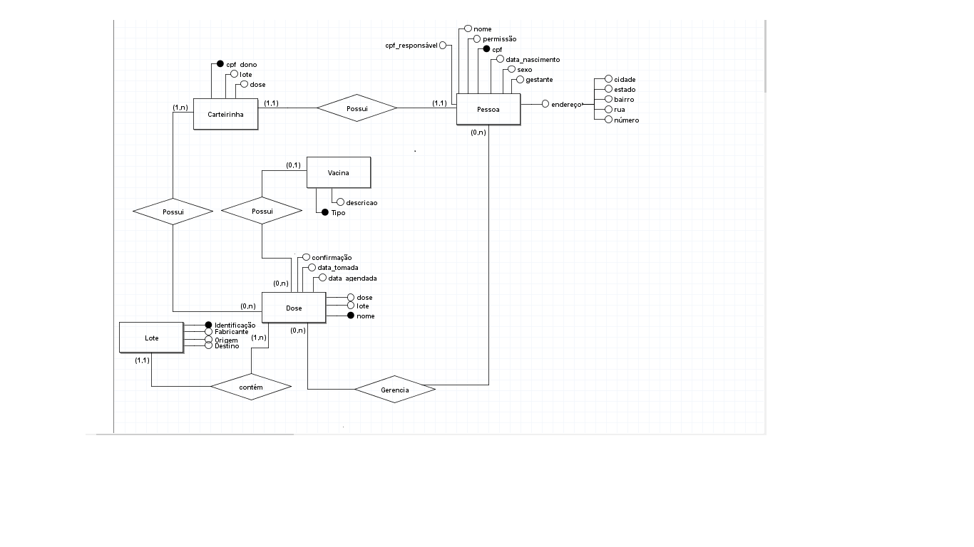

# Avaliação de Usuários

A avaliação de usuários foi feita através de amigos e familiares totalizando 15 pessoas, nossa intenção foi tentar selecionar indivíduos fora da área da informática, para testar se o site é acessível até mesmo para essas pessoas que não entendem muito do ramo. Os resultados obtidos foram são:

Figura 1 - O que você achou do site?

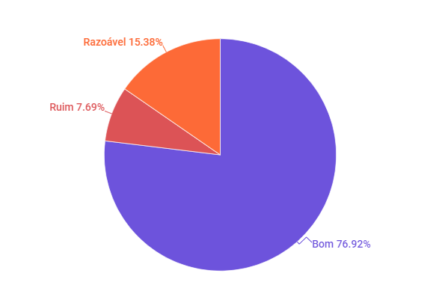

Figura 2 – Achou difícil o cadastro no site?

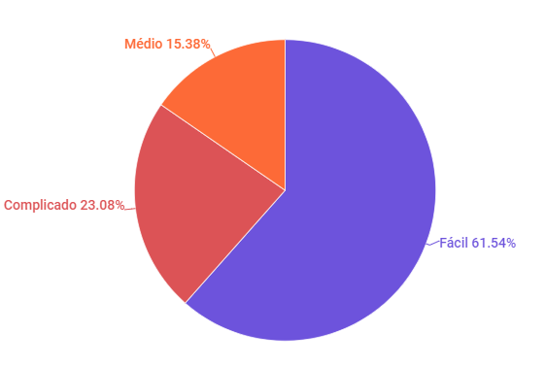

Figura 3 – Você achou difícil acessar sua conta?

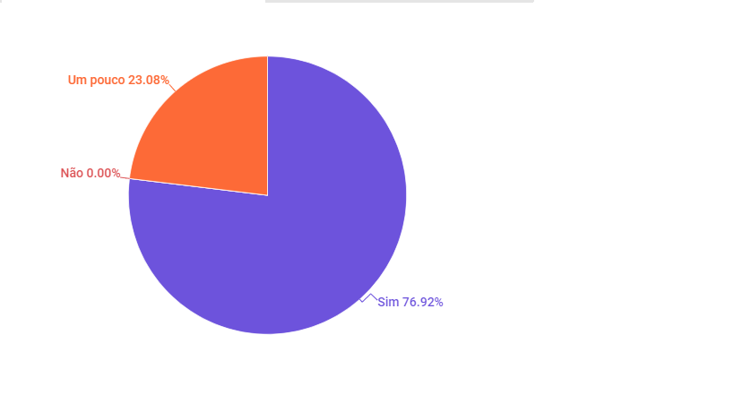

Figura 4 – Obteve alguma dificuldade para realizar os agendamentos?

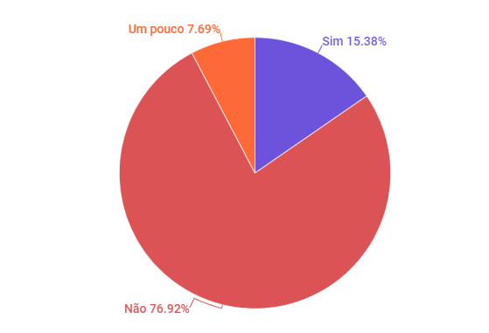

Figura 5 – Obteve algum problema em acessar os agendamentos?

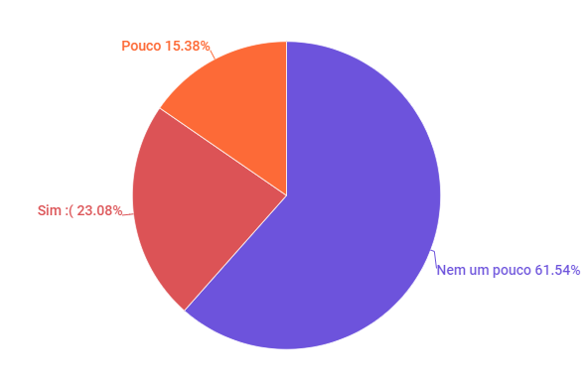

Figura 6 – Teve alguma dificuldade para sair da conta?

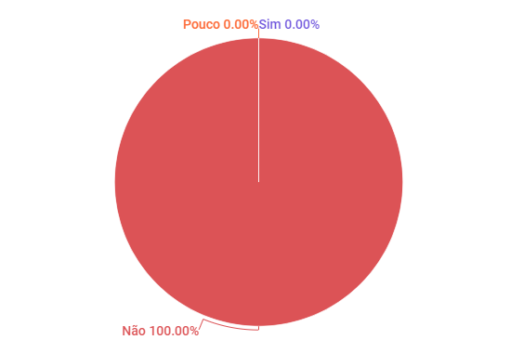

Figura 7 – Você achou o site útil?

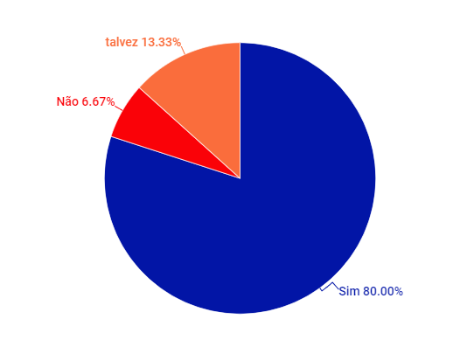

Figura 8 – Usaria o site novamente?

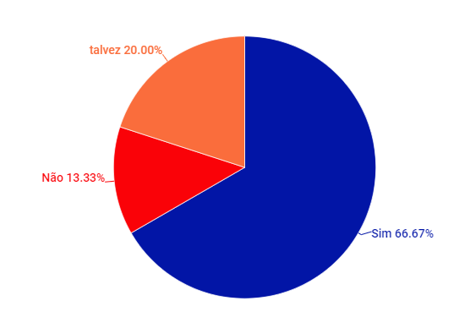

# Resultados obtidos

## Ambiente de teste

**O ambiente de teste do sistema de vacinação foi elaborado a partir de encontros individuais e em grupos com os usuários e um aplicador. Durante um período de uma semana 15 indivíduos testaram o site de forma remota (Teamviewer) e presencialmente.**

**Para avaliar o projeto demos preferência a pessoas que possuem pouca frequência de navegação online, porém também utilizamos pessoas com mais conhecimento sobre o assunto, incluindo outros programadores. A intenção era ver até que ponto o site era acessível.**

## **Resultados Obtidos**

Com a aplicação da avaliação chegamos à conclusão de que o site é acessível, mas que algumas mudanças em sua interface podem facilitar ainda mais. Mas o melhor resultado foi ver o quão satisfeitos os indivíduos estavam, pois alguns relataram que era mais prático virtualmente do que presencialmente.

# Telas

## Interface

Essa é a tela inicial onde irão mostrar as opções de login para serem selecionadas.

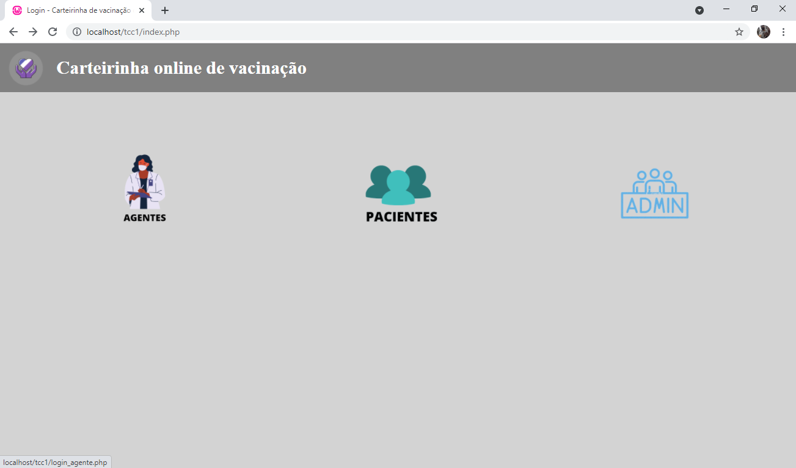

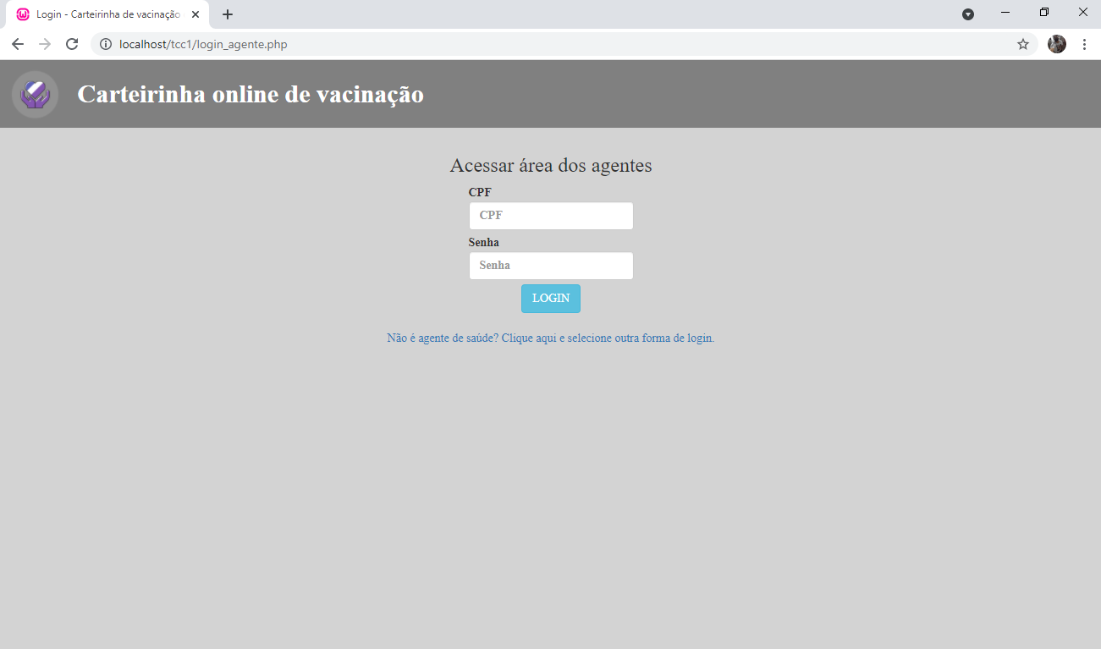

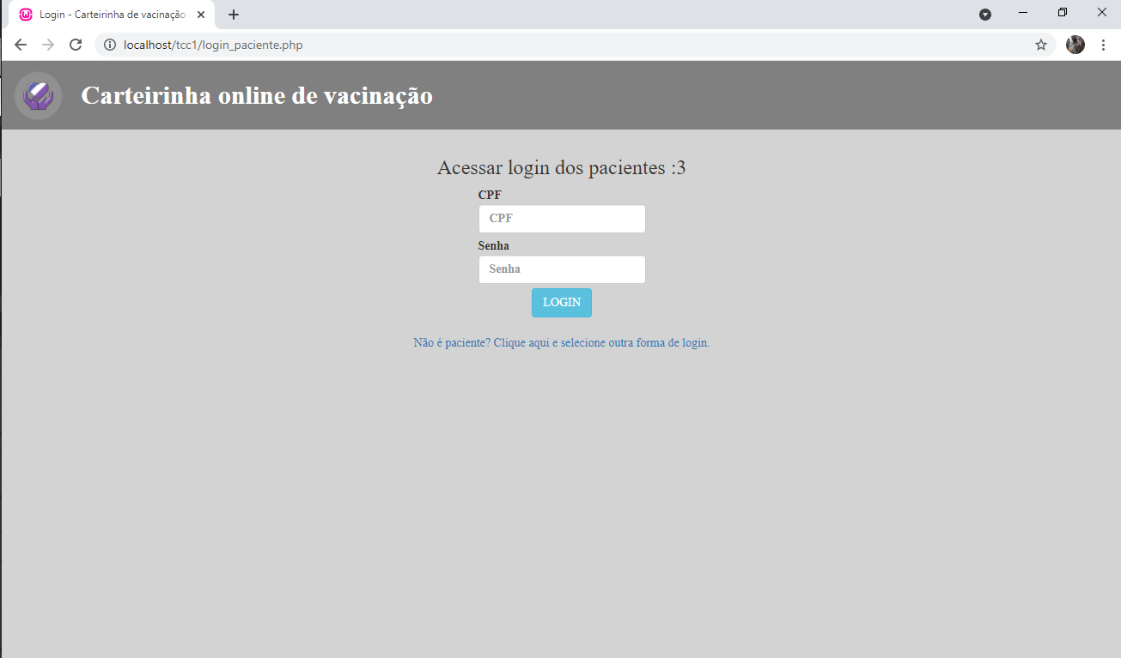

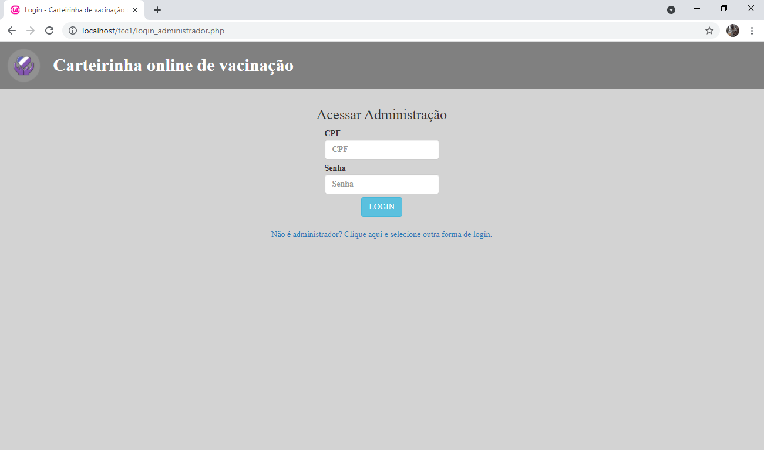

## Login – Paciente

Aqui é onde o paciente irá entrar em sua conta que foi criada por um agente da saúde, utilizando seu cpf como identificador e uma senha escolhida pelo mesmo. E ao entrar ele terá as opções na do menu que se encontra na parte superior da página.

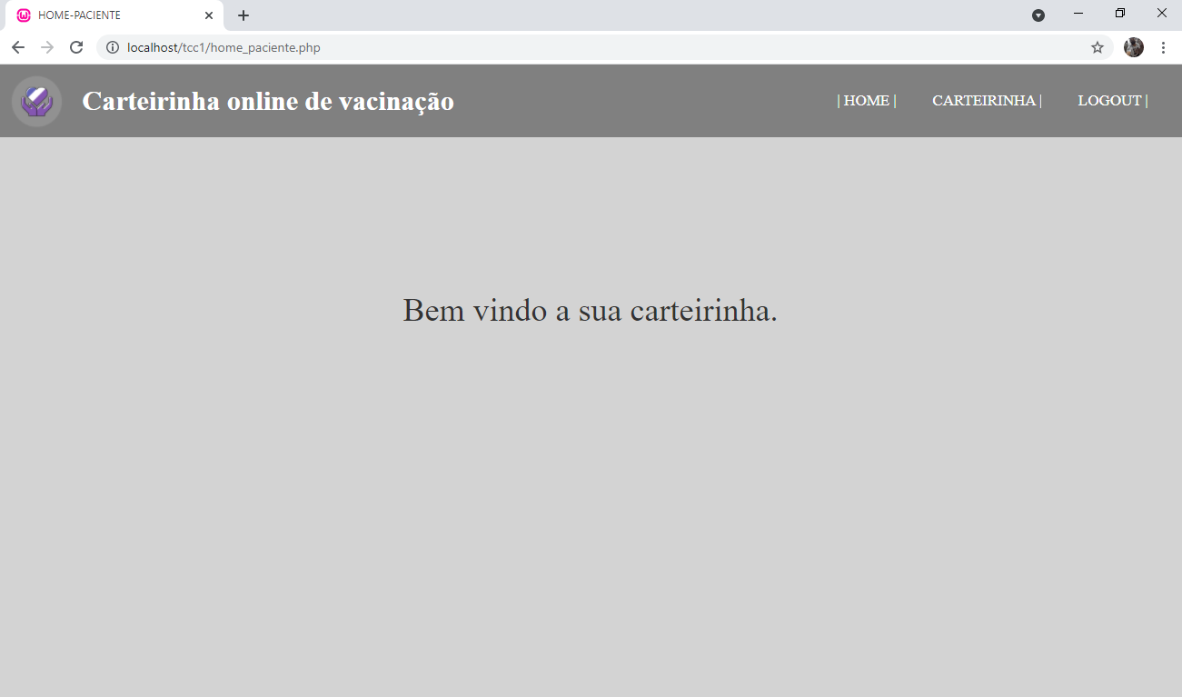

## Carteirinha

Nessa página se encontra os agendamentos e aplicações, dependentes, agendamentos e aplicações dos dependentes.

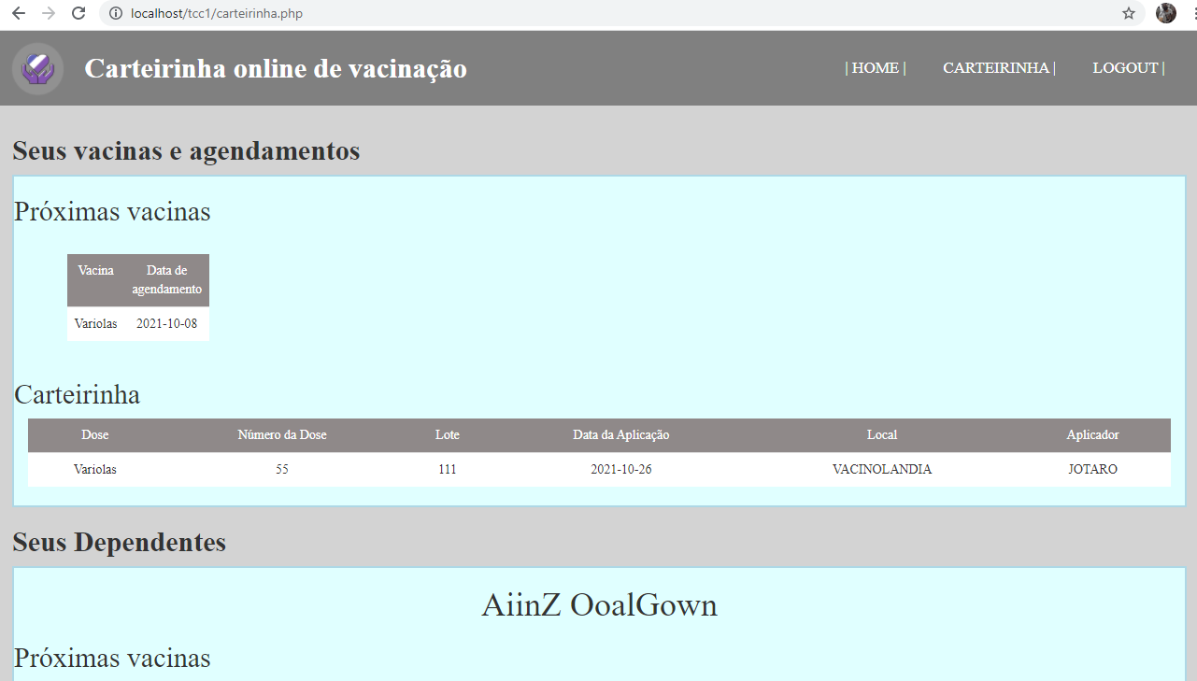

## Logout e Home

Essas opções são padrões de todas as telas, elas retornam para o local inicial, no caso do logout sai da conta e retorna no index. E o home retorna para a página inicial de quando se entra em alguma conta.

## Home agente – Restrito

Essa página é restrita aos agentes da saúde e administradores, ao iniciar você se depara com algumas funções.

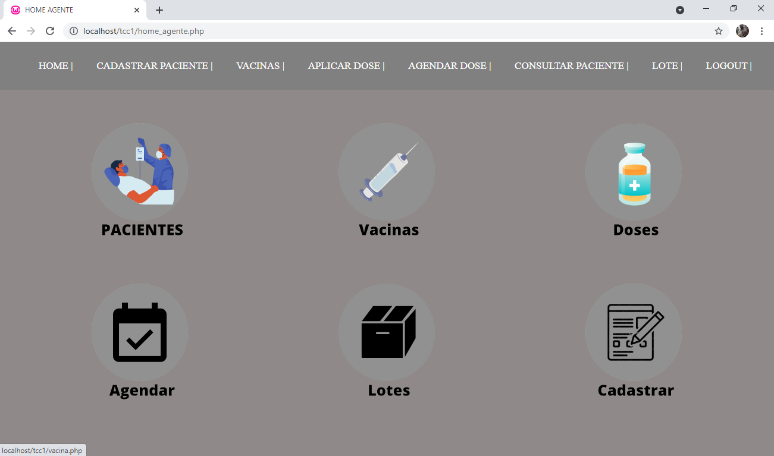

## Agente – Cadastro

Local onde o agente da saúde cadastra um paciente.

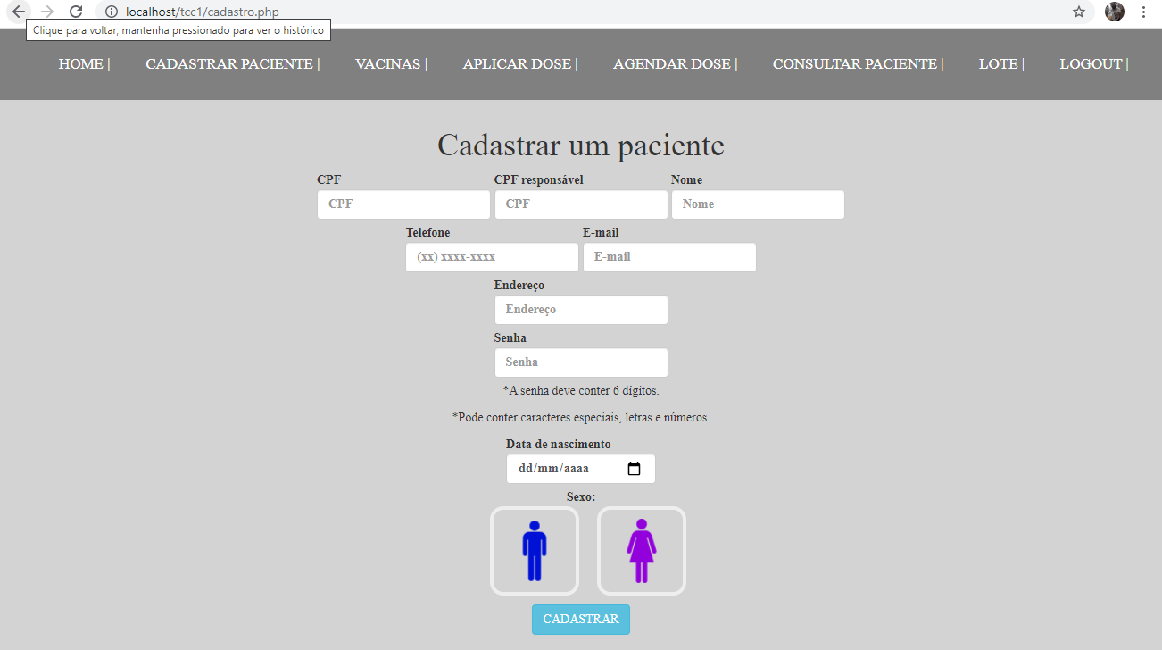

## Agente – Paciente

Essa tela é para a consulta de pacientes utilizando o cpf como fator identificador.

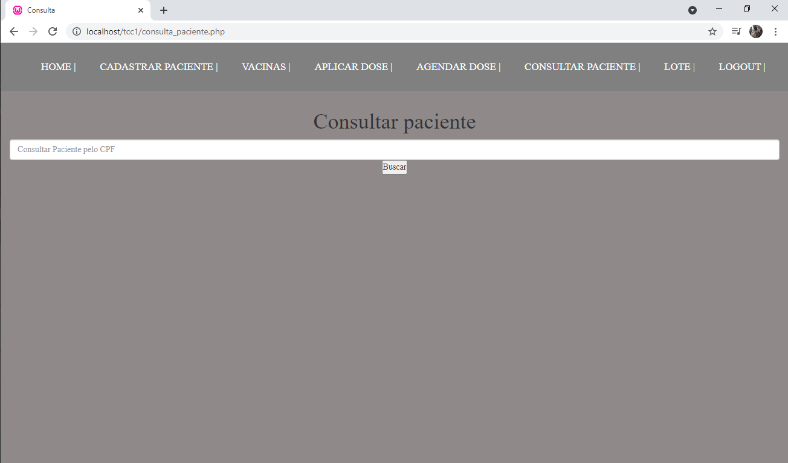

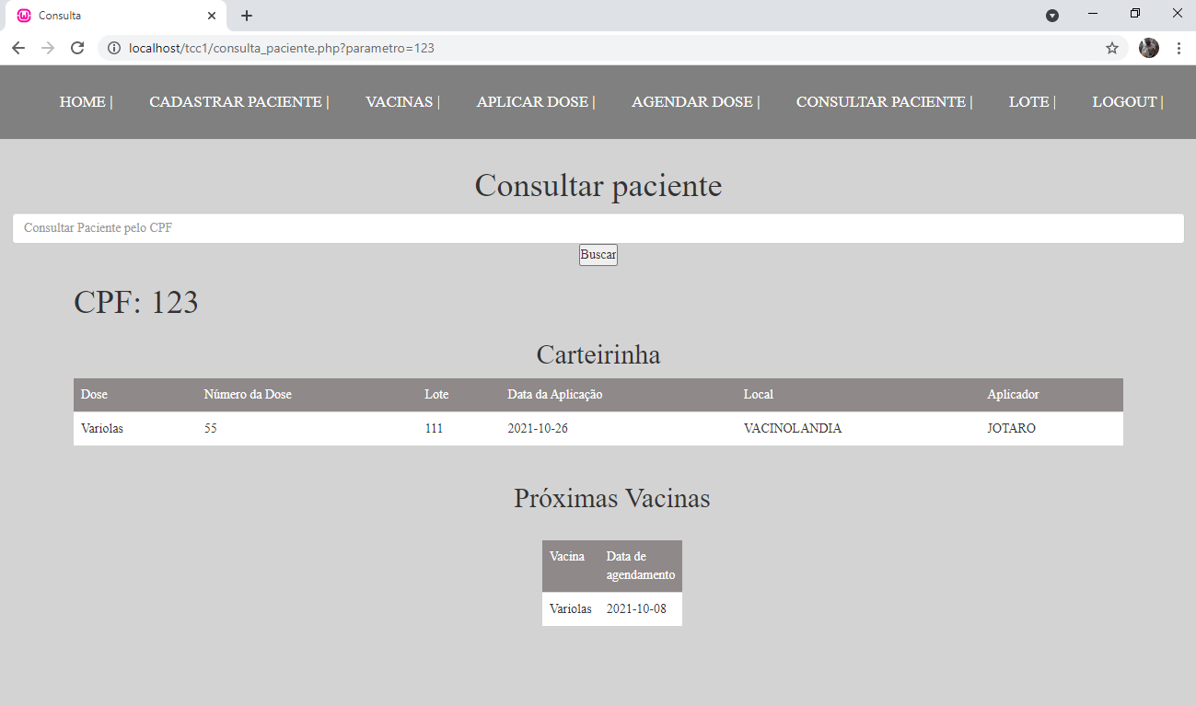

## Agente – Vacina

Essa é a parte onde o agente verifica as vacinas que estão cadastradas ou que podem ser cadastradas no sistema.

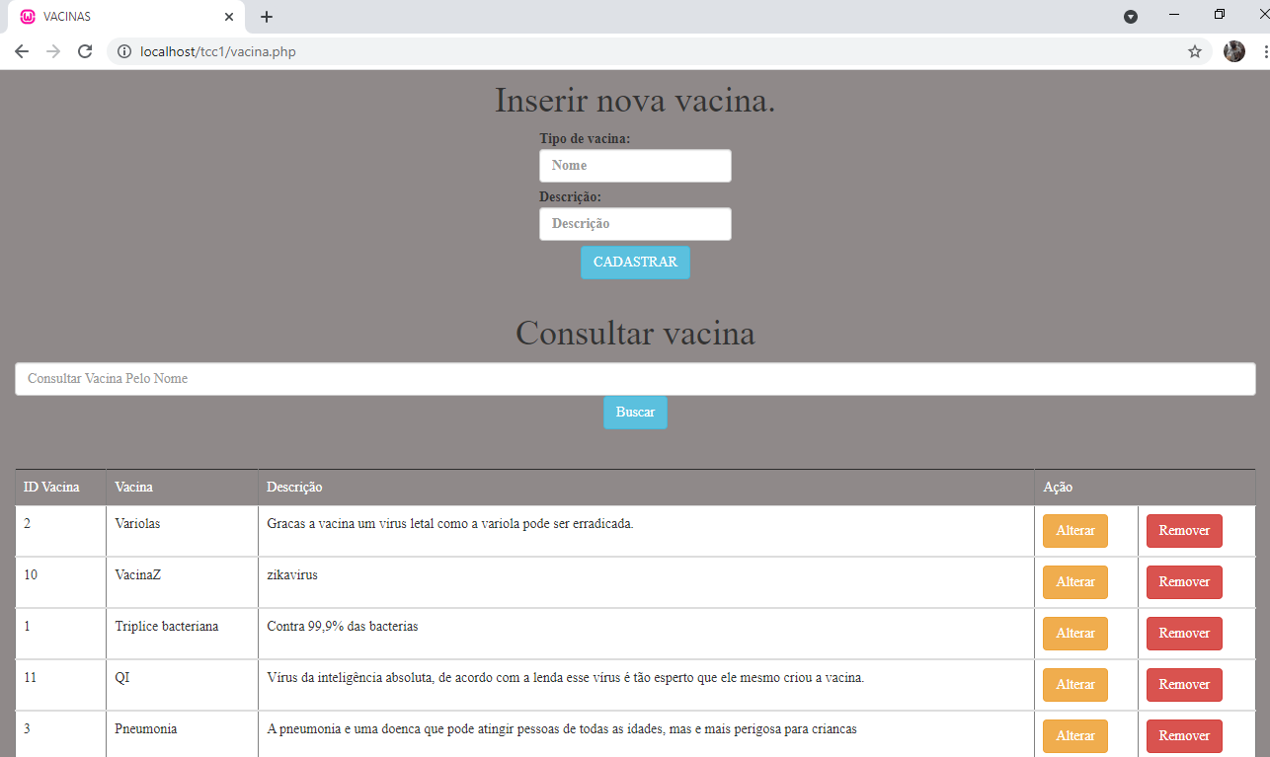

## Agente – Doses

Essa é a parte no qual o agente aplica as doses nos pacientes.

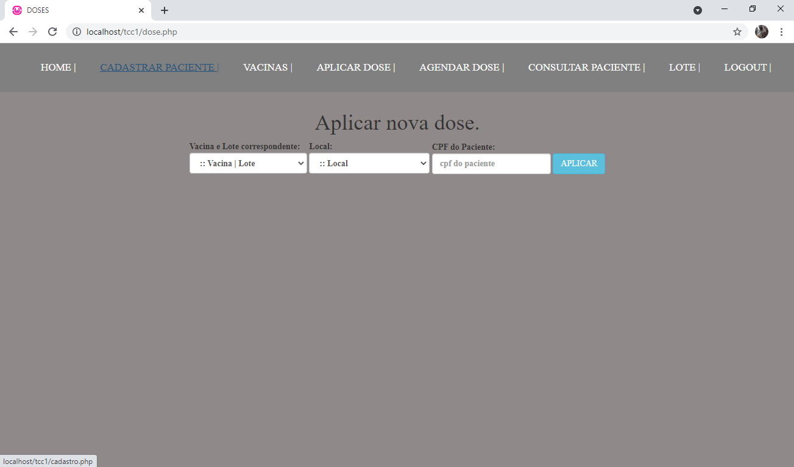

## Agente – Agendamento

Essa parte o agente irá agendar a vacina para ser aplicada no paciente.

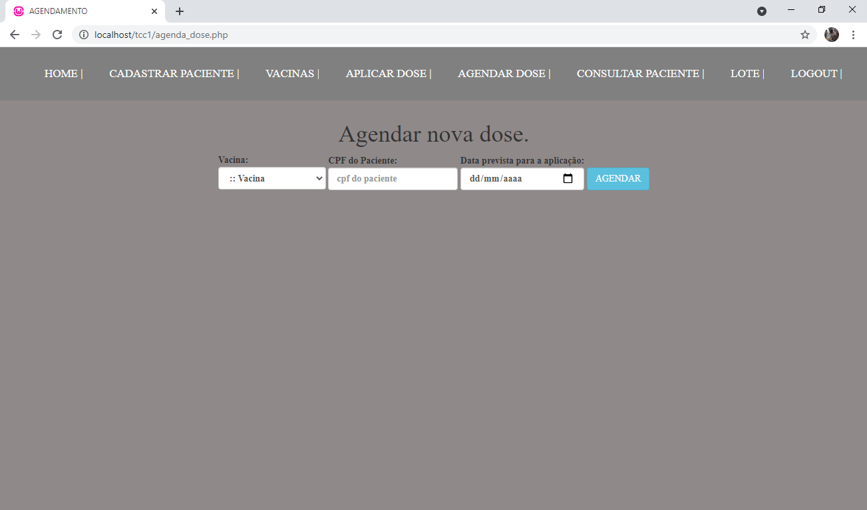

## Agente – Lotes

Aqui é onde o agente gerencia os lotes das vacinas.

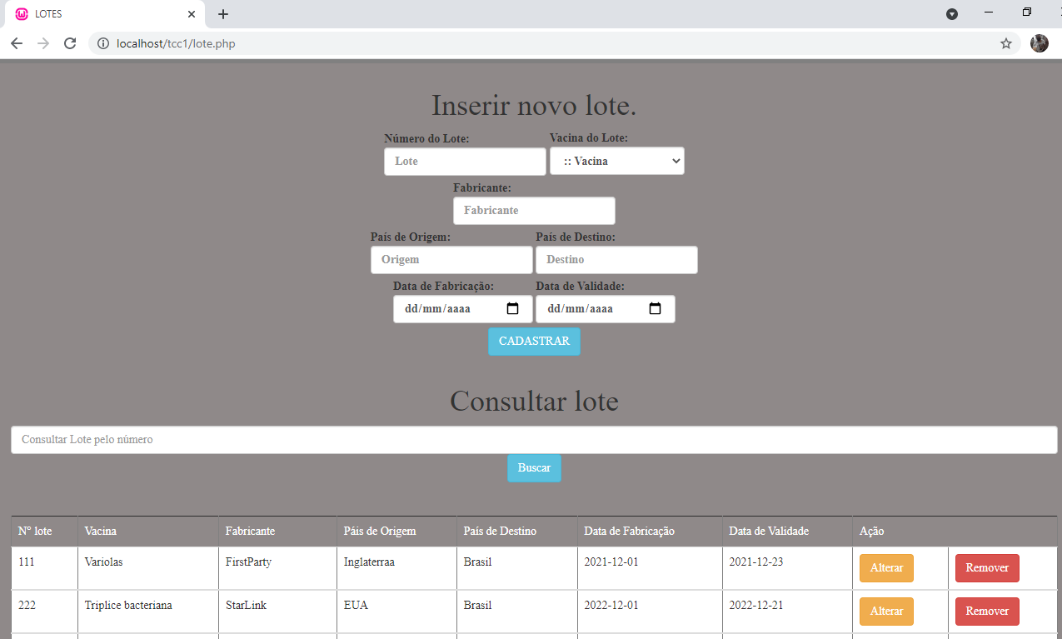

## Home Administrador – Restrito

Essa área é restrita apenas para os administradores, quando efetuarem o login, é o local onde gerenciam locais de aplicações e usuários (incluindo os agentes).

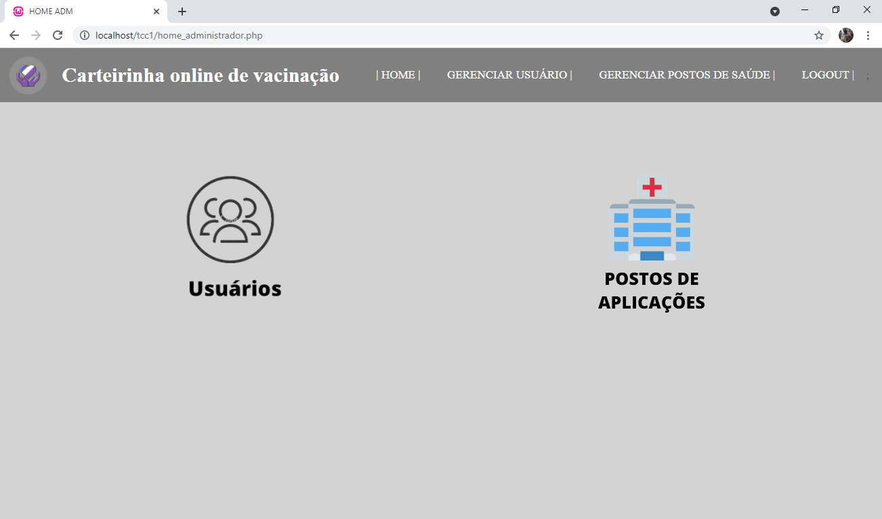

## Administrador – Paciente

Local onde os administradores alteram os dados dos usuários e fazem consultas.

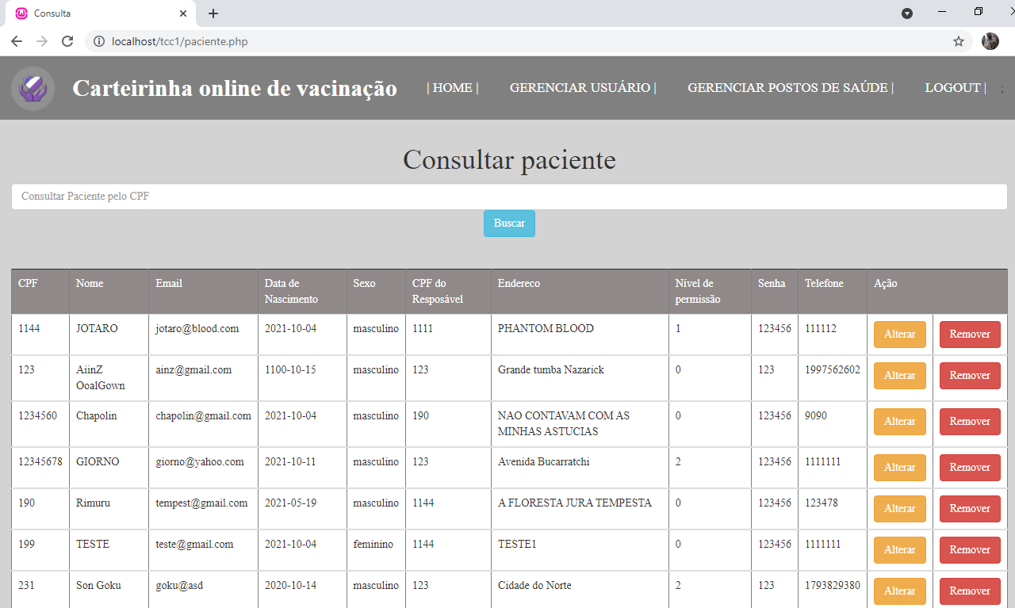

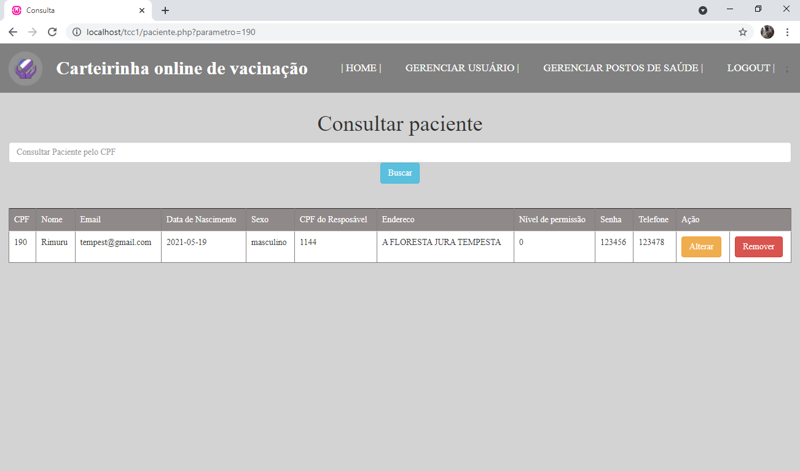

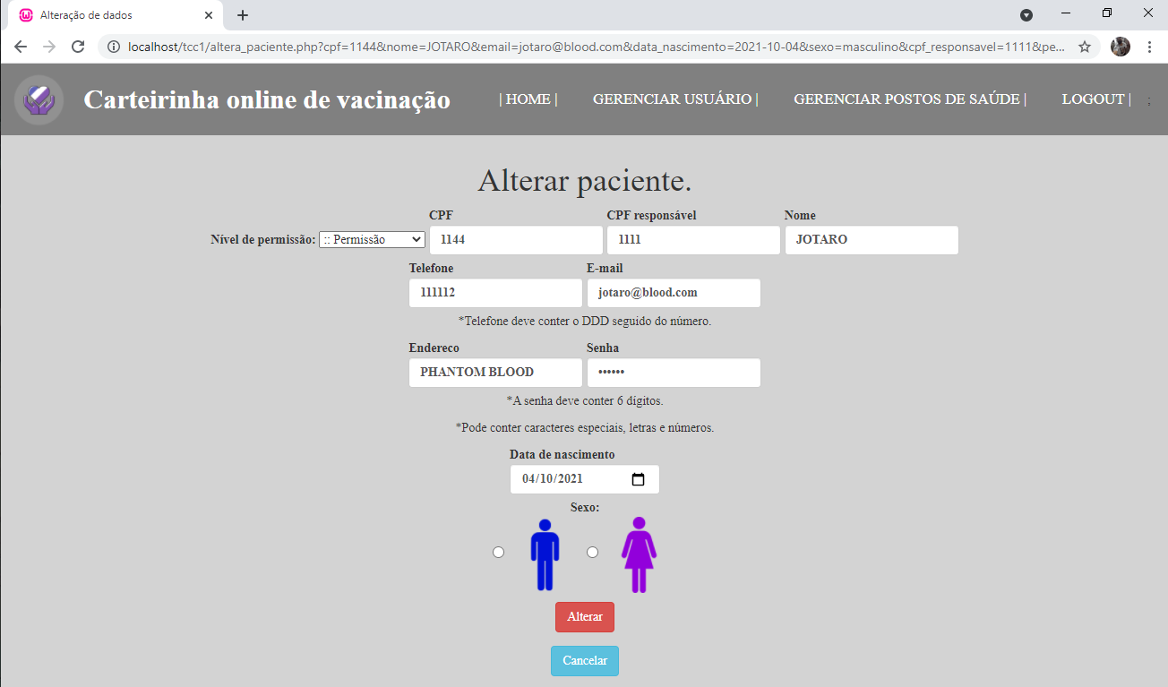

## Administrador – Gerenciamento de locais

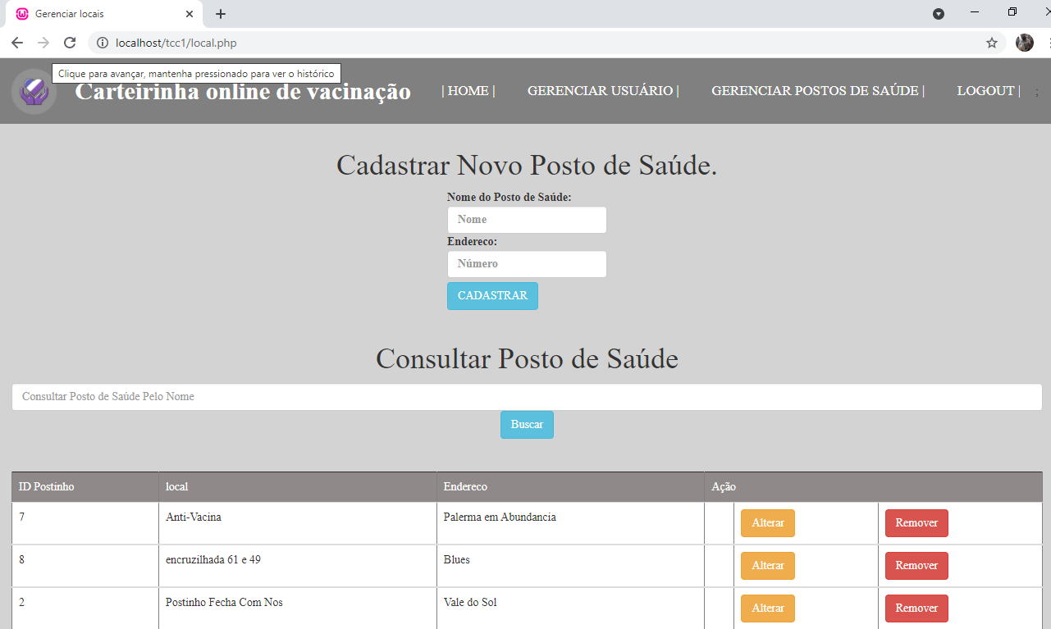

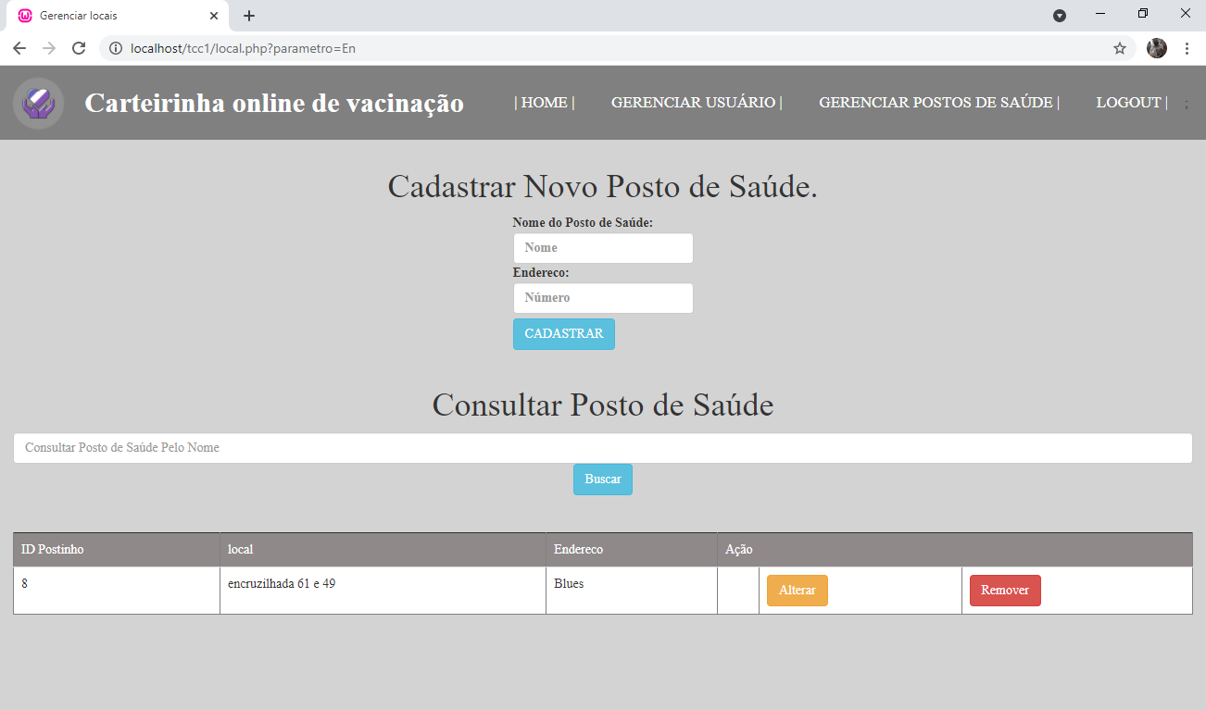

# Considerações Finais

Os trabalhos cujo o tema se relacionava com o nosso projeto permitiram o que nós compreendêssemos o tamanho do problema relacionado a vacinação, no qual, muitos indivíduos deixam de se vacinar devido à falta de informações corretas ou informações omitidas, e a, falta de praticidade para as aplicações.

Estabelecido a problemática a ser solucionada, abordamos ideias para efetuar cadastros e gerenciamentos, com intuito de serem mais acessíveis para o público, melhorando a forma de distribuir as informações, e que fosse um sistema mais prático e eficiente para ser manuseado pelos locais de aplicação.

Pensando na acessibilidade, uma carteira virtual irá nos proporcionar algumas vantagens, entre elas estão:

* Tempo: O tempo é o fator crucial, muitas pessoas não têm tempo para sair de sua rotina para resolver assuntos, como por exemplo, vacinas. Mesmo que se trate de sua saúde, pensando nisso a carteira virtual pode ser acessível a qualquer momento e de qualquer lugar, tornando mais prático e rápido o cadastro.
* Burocracias: Haveria uma diminuição na burocracia já que com a praticidade do site a lentidão para gerenciar essas informações seriam menores.
* Informações: A informação também é crucial, acredite ou não, muitos indivíduos tomam vacina e nem sabem qual é ou quando foi. Visando esse problema, a carteirinha online estará 24h disponibilizando as informações sobre seus agendamentos, locais de aplicação, aplicador, vacina e descrição da mesma.
* Perca: Outro grande problema é perder a carteira de vacinação, mas se ela for online não precisaremos nos preocupar com isso e nem com envelhecimento da mesma.

Por fim, a implementação de todos esses fatores nos levou a criação de um sistema web voltado para a saúde. No qual o objetivo é otimizar o gerenciamento de recursos e distribuir de forma mais eficaz as informações, para que não haja discrepâncias sobre a vacinação.

# Referências Bibliográficas

Regina Castro (agência fiocruz de notícias). **Observatório Covid-19 aponta maior colapso sanitário e hospitalar da história do Brasil. 2021. Disponível em:** <https://portal.fiocruz.br/noticia/observatorio-covid-19-aponta-maior-colapso-sanitario-e-hospitalar-da-historia-do-brasil>, **acessado em 1 de agosto, 2021.**

Jornal Nacional. 2021. **Brasil passa pela maior crise sanitária e hospitalar da história, diz Fiocruz.** **Disponível em:** <https://g1.globo.com/jornal-nacional/noticia/2021/03/17/brasil-passa-pela-maior-crise-sanitaria-e-hospitalar-da-historia-diz-fiocruz.ghtml>, **acessado em 1 de agosto, 2021.**

Gov.br Anvisa. 2021. **Cuidado com as ‘fake news’ sobre vacinas contra Covid-19. Disponível em:** <https://www.gov.br/anvisa/pt-br/assuntos/noticias-anvisa/2021/cuidado-com-as-2018fake-news2019-sobre-vacinas-contra-covid-19>, **acessado em 1 de agosto, 2021.**

Gabriel Megalhães Menezes Camilo. 2019**. Sistema Web para controle de vacinação hospitalar de um Hospital. Disponível em:https://monografias.ufop.br/bitstream/35400000/2400/6/MONOGAFIA_SistemaWebControle.pdf acessado em: 30 de maio, 2021.**